ИНТЕГРАЦИЯ ИНФОРМАТИКИ В ТЕХНОЛОГИЮ И МАТЕМАТИКУ ДЛЯ НАЧАЛЬНОЙ ШКОЛЫ

Калимуллина Н.Н, S99.kzn@edu.tatar.ru, учитель информатики высшей квалификационной категории, МОУ СОШ № 99, Казань, Московский район.

"Мир един, но человек в своем неведении дробит его на части. Стремление представить единый мир, звучащий множеством голосов, объясняющий свои тайны на разных языках довольно часто подталкивает педагогов прибегать к такому типу урока как интегрированный". (Тарабарова М. В.)
Использование в школе электронных пособий по различным предметам, способствуют высвобождению времени при подготовке и объяснении нового материала и одновременно реализации принципа наглядности в обучении. Благодаря продуманному применению на уроках электронных учебных пособий и в случае их полной совместимости с действующими программами по предметам можно реализовать следующие задачи:
- развитие научного стиля мышления обучаемых (формирование наглядно-эвристического компонента мышления);
- перенос акцента с обучающей деятельности преподавателя на самостоятельную познавательную деятельность учеников;
- организация самостоятельных и практических работ на уроке.
- Развить у обучаемых использование ПК для повышения своего интеллекта и образования, а не зомбироваться на играх.
Объединение в электронной информации текстовой, графической, аудио-видео-информации, анимации резко повышает качество учебной деятельности. Учебный материал становится более простым и доступным, что повышает учебную мотивацию учащихся, их интерес к предмету и расширяет мировоззрение к использованию компьютерных программ и ИКТ.
Электронные пособия может приготовить и сам педагог, учащийся и команда из учащихся с преподавателем. С этой целью в школе разрабатывается и реализуется проект «Интеграция информатики в школьные предметы начальной и средней школы».
Работа по созданию УМП можно разделить на несколько этапов:
- Этап накопления опыта. Использование средств информатики при подготовке и проведении занятий по предметам в кабинете информатики или с использованием средств мультимедиа и электронных учебников, энциклопедий и т.д..
- Этап апробирования. Попытка интеграции информатики в школьные предметы в рамках созданного факультатива (то есть экспериментируем в рамках вариативной части учебного плана).
- Этап внедрения. Интегрирование информатики в школьные предметы в рамках инвариантной части учебного плана (на уроках информатики решаются задачи других предметов, создаются проекты по различным предметам, внеклассной работе).
На данный момент наша школа использует все этапы работы, и на уроках информатики и ИКТ практикуется работа по созданию УМП для различных предметов. Центром является кабинет информатики и учитель информатики.
В классно-урочной системе направление информатизации прослеживается в следующем:
- создание и использование обучающих программ:
- составление и использование практических занятий:
- использование тестирующих программ по различным предметам
- создание и использование УМП

Во внеурочной деятельности:
- участие учащихся школы под руководством учителя информатики в разработке УМП.
- Обучение и участие в городских конкурсах, также совместно с Городским Детским образовательным центром.
- Начальное общее образование — первая ступень общего образования.
- В Российской Федерации начальное общее образование является обязательным и общедоступным.
- Федеральный компонент государственного стандарта начального общего образования направлен на реализацию качественно новой личностно-ориентированной развивающей модели массовой начальной школы и призван обеспечить выполнение следующих основных целей:
- • развитие личности школьника, его творческих способностей, интереса к учению, формирование желания и умения учиться;
- • воспитание нравственных и эстетических чувств, эмоционально-ценностного позитивного отношения к себе и окружающему миру;
- • освоение системы знаний, умений и навыков, опыта осуществления разнообразных видов деятельности;
- • охрану и укрепление физического и психического здоровья детей;
- • сохранение и поддержку индивидуальности ребенка. Приоритетом начального общего образования является формирование общеучебных умений и навыков, уровень освоения которых в значительной мере предопределяет успешность всего последующего обучения.
- Выделение в стандарте межпредметных связей способствует интеграции предметов, предотвращению предметной разобщенности и перегрузки обучающихся.
- Развитие личностных качеств и способностей младших школьников опирается на приобретение ими опыта разнообразной деятельности: учебно-познавательной, практической, социальной.
- Поэтому в стандарте особое место отведено деятельностному, практическому содержанию образования, конкретным способам деятельности, применению приобретенных знаний и умений в реальных жизненных ситуациях.
- Выделение в стандарте межпредметных связей способствует интеграции предметов, предотвращению предметной разобщенности и перегрузки обучающихся.
- Развитие личностных качеств и способностей младших школьников опирается на приобретение ими опыта разнообразной деятельности: учебно-познавательной, практической, социальной. Поэтому в стандарте особое место отведено деятельностному, практическому содержанию образования, конкретным способам деятельности, применению приобретенных знаний и умений в реальных жизненных ситуациях.
- Особенностью начальной школы является то, что дети приходят в школу с разным уровнем готовности к обучению, неодинаковым социальным опытом, отличиями в психофизиологическом развитии. Начальное общее образование призвано помочь реализовать способности каждого и создать условия для индивидуального развития ребенка.
- В рамках предмета технология с III класса (в своей программе предлагаю со II класса) при наличии необходимых условий изучается модель (раздел) «Практика использования информационных технологий».
- Ознакомление с видами бытовой техники. Соблюдение безопасных приемов труда при использовании бытовой техники. Экономное расходование электроэнергии.
- Практика работы на компьютере
- (использования информационных технологий).
- Назначение основных устройств компьютера для ввода, вывода, обработки информации. Включение и выключение компьютера и подключаемых к нему устройств. Клавиатура, общее представление о правилах клавиатурного письма, пользование мышью, использование средств рисования текстового процессора, использование простейших средств текстового редактора. Использование ЭЭ, ЭУ, УМП при работе и обработки информации. Интеграция информатики в технологию, математику и другие предметы.
- Пространственные отношения. Геометрические фигуры.
- Измерение геометрических величин
- Распознавание и изображение геометрических фигур: точки, прямой, отрезка, угла, многоугольников. Распознавание: окружности и круга; куба и шара. Измерение длины отрезка и построение отрезка заданной длины.
- Вычисление периметра многоугольника. Площадь геометрической фигуры. Единицы площади (квадратный сантиметр, квадратный дециметр, квадратный метр). Вычисление площади прямоугольника.
- Простейшие приемы поиска информации: по ключевым словам, каталогам. Соблюдение безопасных приемов труда при работе на компьютере; бережное отношение к техническим устройствам.
- Работа с простыми информационными объектами: текстом, таблицей, схемой, рисунком. Преобразование, создание, сохранение, удаление. Вывод текста на принтер.
- Создание небольшого текста по интересной детям тематике с использованием изображений на экране компьютера.
- Создание моделей несложных объектов (первоначальные умения проектной деятельности).

Об особенностях преподавания учебных предметов начальной школы в условиях введения федерального компонента государственного стандарта общего образования
Министерство образования и науки Республики Татарстан об особенностях преподавания предметов федерального компонента государственного стандарта начального общего образования в условиях перехода на федеральный компонент государственных образовательных стандартов 2004 г. (далее - ФК ГОС-2004) разъясняет следующее.

- Методическое письмо по вопросам обучения информатике в
начальной школе (Приложение к письму Минобразования России от 17.12.2001г. №957/13-13).
- вводится с 3 класса информатика и информационные технологии как учебный модуль в рамках учебного предмета «Технология» (труд);
В рамках предмета «Технология» с 3 класса при наличии необходимых условий изучается модуль (раздел) «Практика использования информационных технологий». В школьной документации предмет оформляется как «Технология» и выставляется одна отметка. Целесообразно отвести на информатику 1 час в неделю, по 34 часа в год в 3 и 4 классах. Учебный материал по информатике может изучаться параллельно (по 1 часу в неделю), т.е. по синхронному принципу, или последовательно, отдельным блоком.
Изучение математики на ступени начального общего образования направлено на развитие образного и логического мышления; формирование предметных умений и навыков, необходимых для успешного решения учебных и практических задач; освоение основ математических знаний, формирование первоначальных представлений о математике; стремления использовать математические знания в повседневной жизни.
В курсе математики изучаются, но не подвергаются контролю следующие темы:
- нахождение неизвестного компонента арифметических действий;
- распознавание: окружность и круг; куб и шар.
Практика работы на компьютере предоставляет при использовании информационных технологий, соблюдая
правила работы в кабинете информатики. Технику безопасности. Соблюдение безопасных приемов труда при работе на компьютере; бережное отношение к техническим устройствам. Назначение основных устройств компьютера для ввода, вывода, обработки информации. Включение и выключение компьютера и подключаемых к нему устройств. Клавиатура, общее представление о правилах клавиатурного письма, пользование мышью, использование простейших средств работы с графическими объектами текстового редактора. Параллельно работаая с тетрадью, где осуществляем построение объектов с помощью геометрических фигур и подбираем соответствующие материалы для создания аппликаций из геометрических фигур.
- Построение прямоугольника, квадрата. Заливка цветом. Цвет линий. (Дом. зад.: выполнять зарядку для глаз; творческое задание: нарисовать домик, пирамиду, используя геометрические фигуры квадрат, прямоугольник, треугольник или подготовить геометрические объекты для аппликации).

В начальной школе закрепляется материал по математики благодаря ПК и формируется отношение к ПК – как инструменту для работы с информацией.
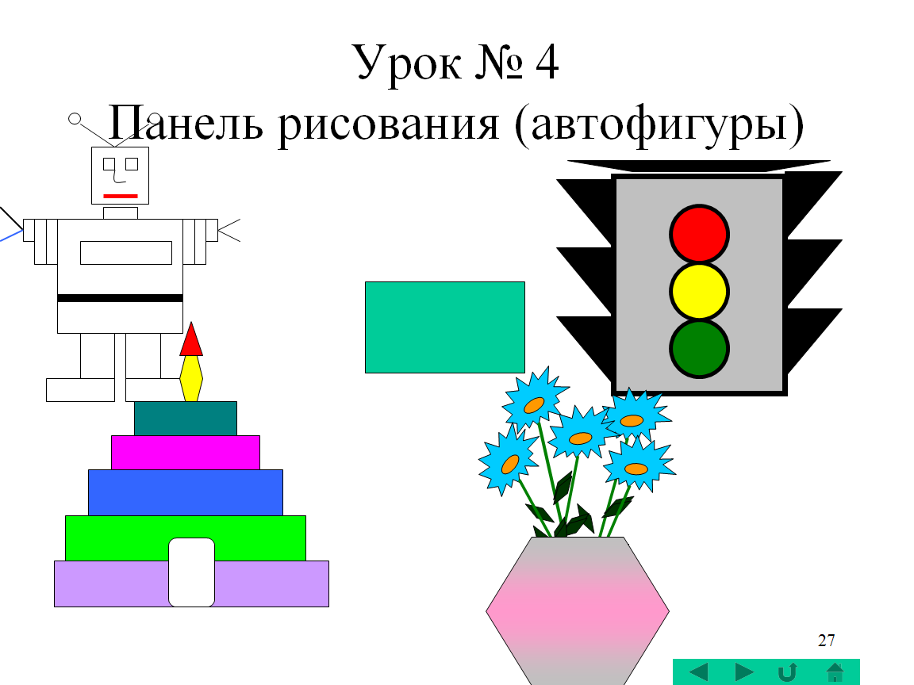
В результате дети творят и создают различные графические объекты.
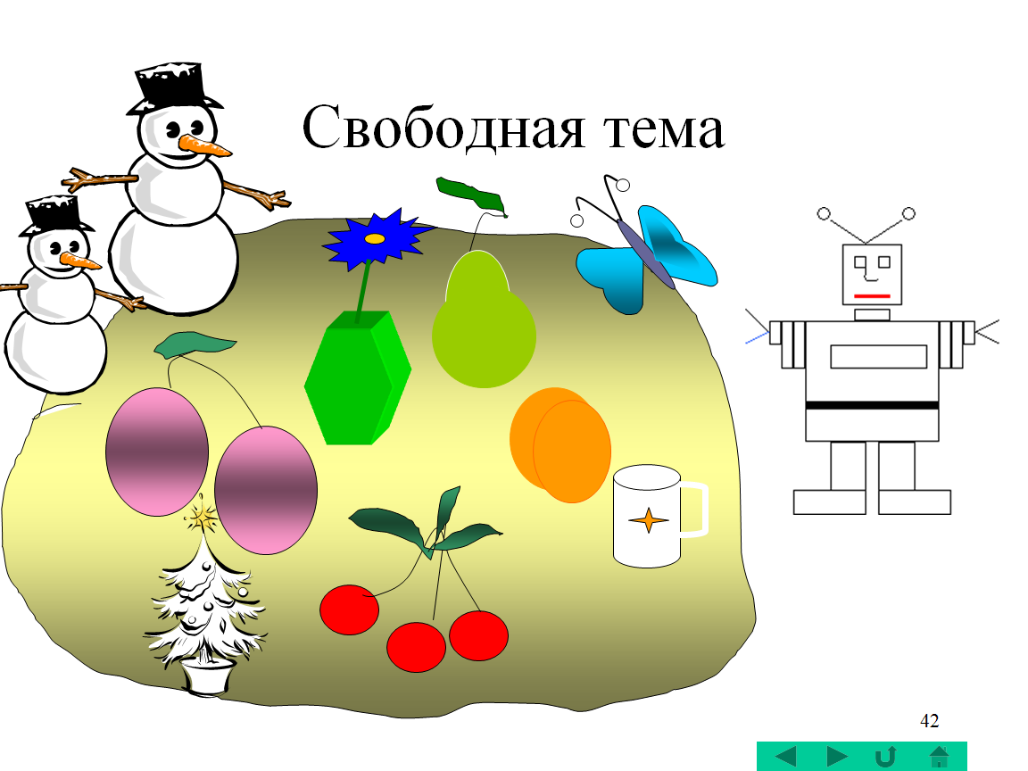
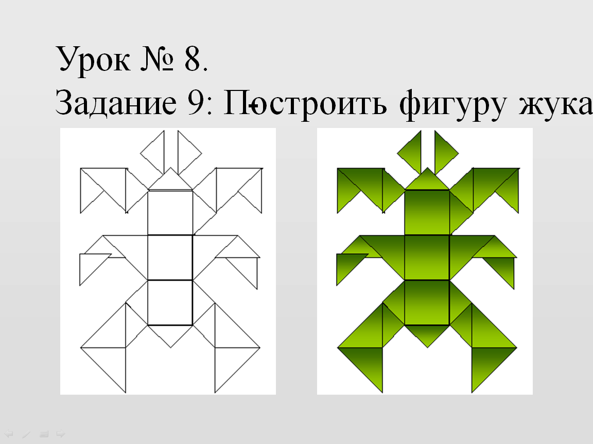
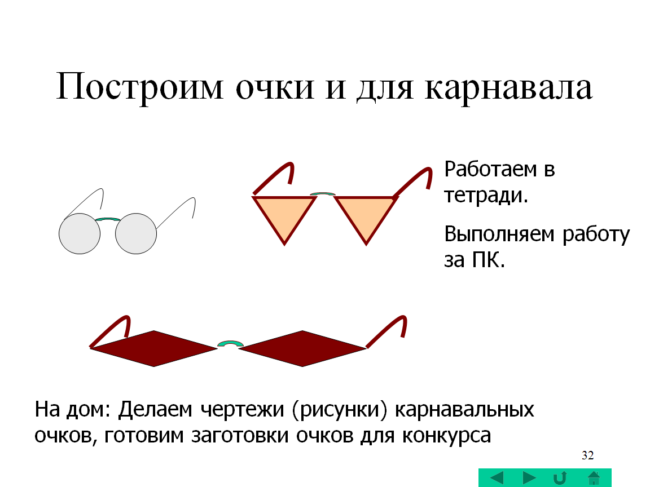
А на уроках технологии всё данное творчество используется для создания аппликаций, поделок и т. д.
В следующей части:
- Пространственные отношения. Геометрические фигуры. Вычисление периметра, площади прямоугольника, площади прямоугольного треугольника. Вычисление площади произвольного треугольника через площадь прямоугольного треугольника .УМП - МАТЕМАТИКА. . (Дом.зад.: выполнять зарядку для глаз; творческое задание☺). (6 час)
- Наглядная геометрия: куб, параллелепипед. УМП – объемы. (Дом.зад.: выполнять зарядку для глаз; творческое задание☺). (6 час)
- Наглядная геометрия: окружность и круг. УМП – Презентация. (урок1, урок 2, урок 3 ,урок 4) (Дом.зад.: выполнять зарядку для глаз; творческое задание☺). (4 час)
- Наглядная геометрия: конус и пирамида. УМП – Конус_пирамида. (урок1, урок2). (Дом.зад.: выполнять зарядку для глаз; творческое задание☺). (3 час)
- В результате изучения информационных технологий ученик должен знать/понимать:
- • роль трудовой деятельности в жизни человека;
- • распространенные виды профессий (с учетом региональных особенностей);
- • влияние технологической деятельности человека на окружающую среду и здоровье;
- • область применения и назначение инструментов, различных машин, технических устройств (в том числе компьютеров);
- •основные источники информации;
- •назначение основных устройств компьютера;
- •правила безопасного поведения и гигиены при работе с компьютером;
- •распознавать изученные геометрические фигуры и изображать их на бумаге с разлиновкой в клетку (с помощью линейки и от руки);
- • вычислять периметр и площадь прямоугольника (квадрата);
- уметь:
- •выполнять инструкции при решении учебных задач;
- • осуществлять организацию и планирование собственной трудовой деятельности, контроль за ее ходом и результатами;
- • получать необходимую информацию об объекте деятельности, используя рисунки, схемы, эскизы, чертежи (на бумажных и электронных носителях);
- • изготавливать изделия из доступных материалов по образцу, рисунку, сборной схеме, эскизу, чертежу; выбирать материалы с учетом свойств по внешним признакам;
- • соблюдать последовательность технологических операций при изготовлении и сборке изделия;
- • создавать модели несложных объектов из деталей конструктора и различных материалов;
- • осуществлять декоративное оформление и отделку изделий;
- • создавать и изменять простые информационные объекты на компьютере;
- • искать информацию с использованием простейших запросов;
- использовать приобретенные знания и умения в практической деятельности и повседневной жизни для:
- •выполнения домашнего труда (самообслуживание, мелкий ремонт одежды и предметов быта и др.);
- •соблюдения правил личной гигиены и безопасных приемов работы с материалами, инструментами, бытовой техникой; средствами информационных и коммуникационных технологий;
- • создания различных изделий из доступных материалов по собственному замыслу;
- • осуществления сотрудничества в процессе совместной работы;
- •решения учебных и практических задач с применением возможностей компьютера

Сортировщик слайдов проекта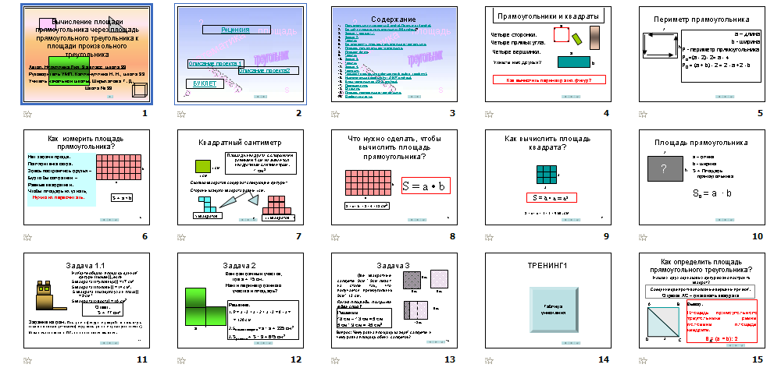
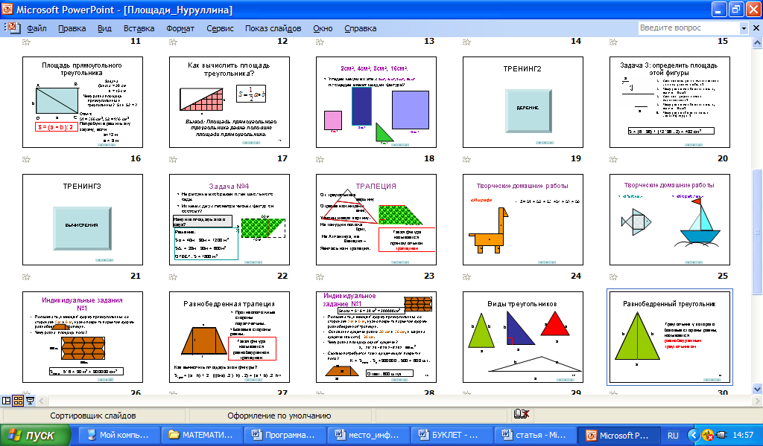
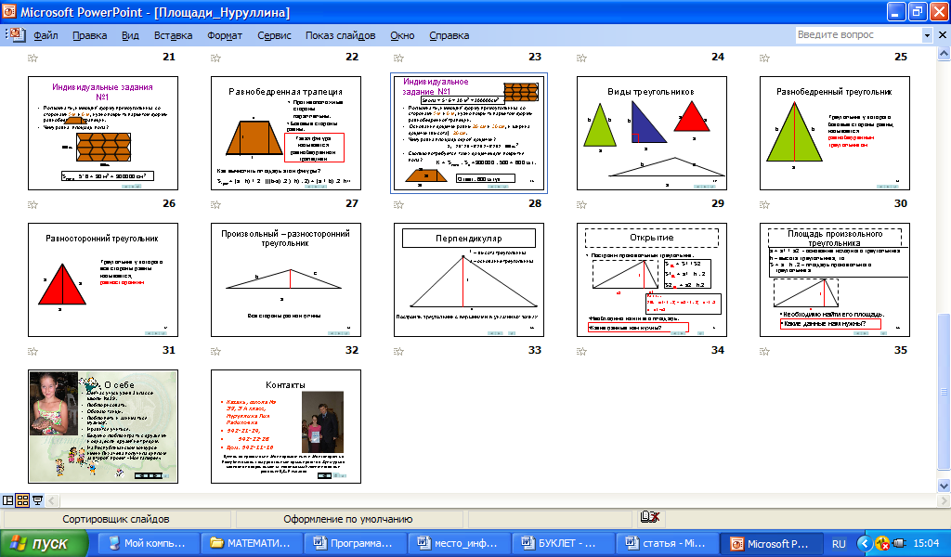

Сортировщик слайдов проекта
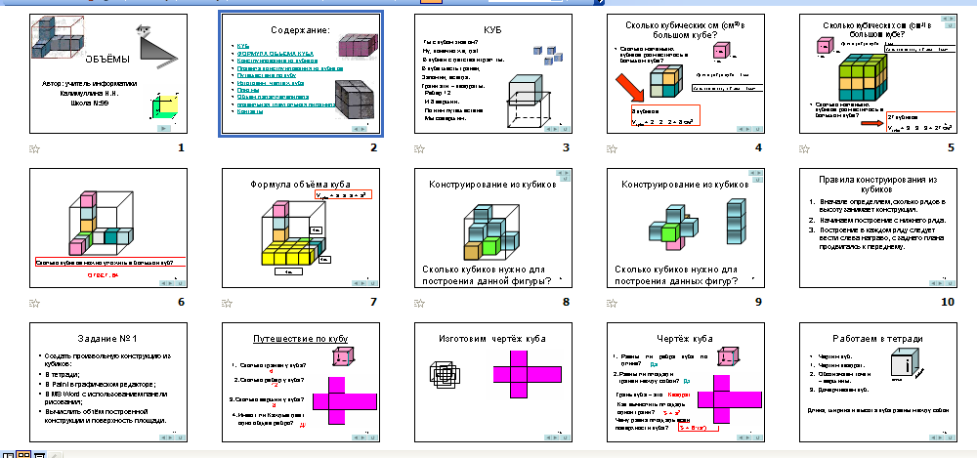

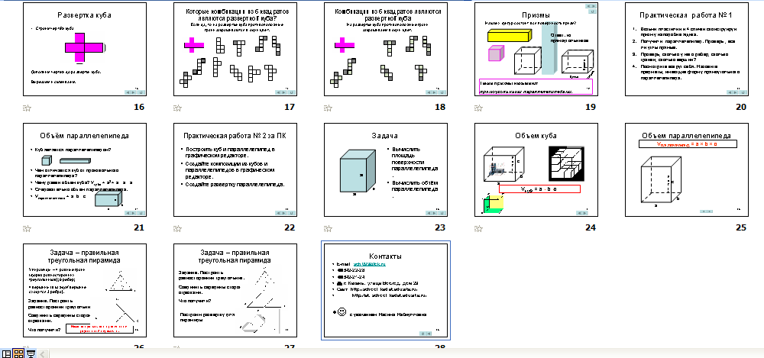
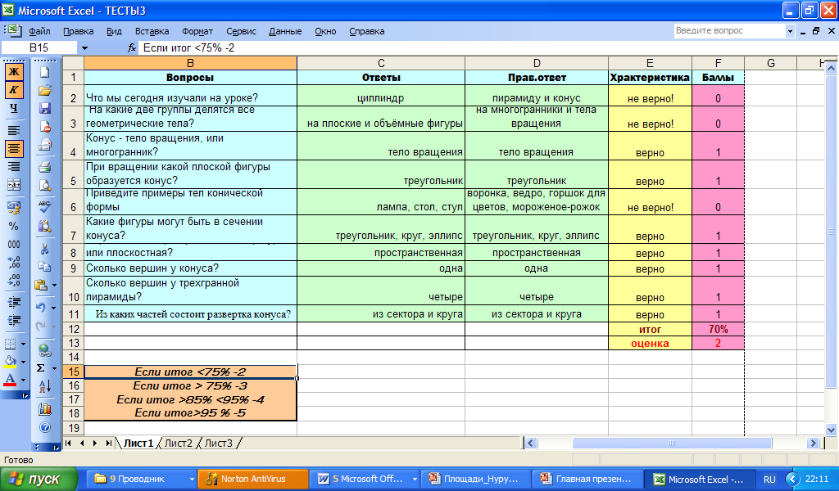

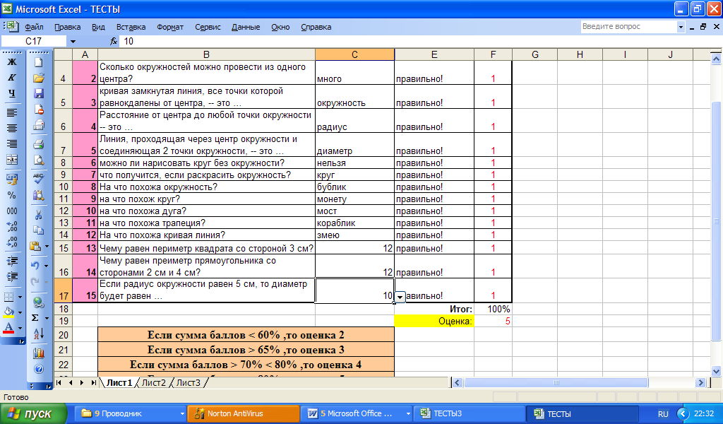

Список литературы:
- Глобальная сеть Интернет: www.yandex.ru
- Т. В. Жильцова,
«Поурочные разработки по наглядной геометрии 1-4 классы», Москва, 2004г.
- Методическое пособие к курсу «Математика и конструирование 1-4 классы», Москва, издательство «Просвещение», 2001г.
- Глобальная сеть интернет :
- www.yandex.ru
- www.cards.mail.ru

